Fisket 2011
11.06.2015 20:16

fredag 30 december 2011

Fiskeåret 2011
Fiskeåret 2011 bjöd på en hel del trevliga turer. Fokus under hela året har legat på laxtrollingen. Har verkligen hittat ett fiske jag trivs med där, speciellt eftersom trollingekipaget äntligen fungerar felfritt. Våren inleddes lite trevande med ett par halvbra turer till Simrishamn under vilka inga riktigt fina laxar fångades. Vårens största fisk blev en nio kilos vandrare tagen utanför Hasslö, en fisk som gav ro under större delen av sommaren. Tidigt på våren las också lite tid på flötestrolling efter gädda men utan något vettigt resultat. På grund av tidsbrist blev det heller inget gäddfiske i vättern. Under sommaren och hösten har Simris besökts tre gånger, vid samtliga tillfällen har lax på 9+ hamnat i båten. Den efterlängtade 10+ aren kom i Oktober och därmed var ett av årets två fiskemål uppnått. Det andra var en gös på 6+. Eftersom jag inte fiskat gös en enda gång under året får detta mål stå kvar även under 2012. Ansträngningarna efter borre har avtagit markant, är ganska nöjd med de fiskar jag fått under åren i Kalmar. Jag, Tommy och KB var för andra året i rad på ålfiske i slutet av augusti. Återigen fångades en fin ål på dryga 1700 g. Det enda flugfiske jag sysslar med numer är efter regnbåge i ett lokalt fiskevatten. Det har väl blivit ett par turer under året med 3-4 landade fiskar per gång. När jag o Andreas får lite mer tid (ca 2043...) ska jag föreslå att vi gör en bornholmsvistelse per vår till tradition.
Den viktigaste fiskeuppgiften under 2012 är dock att komma ut och fånga lax så ofta det går. Bland höjdpunkterna nästa år är fiske efter vandrare under maj och kanske juni. Har dock tänkt att ta mig ned till Simris redan i Januari om rätt vindar infaller. Hoppas att mildvädret håller i sig!
Den verkliga höjdpunkten under 2012 kommer att bli den första fisketuren med min dotter Ally. Vad det blir är inte bestämt ännu
Kalle
Upplagd av Kalle kl. 10:39 Inga kommentarer:

måndag 19 december 2011

Blåsig vätterntur
Jag och KB stack iväg till Vättern för två dagars fiske. Tyvärr slog väder rapporterna fel och vinden omöjliggjorde något vettigt fiske för oss. Vi satte i Medevi i norra Vättern för att skydda oss så mycket som möjligt från vinden. Det blåste uppskattningsvis 10-12 m/s rak nordlig i medelvind, vilket gjorde att vi inte kunde fiska optimalt. Vi höll i alla fall ut i en dag och landade ett nytt båtrekord på röding (KB, 2.6 kg). Känner mig inte tillfredställd med turen och blickar nu fråmåt mot nya äventyr i Januari.
Kalle
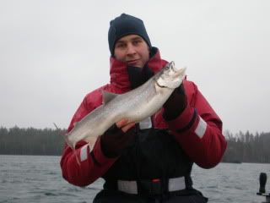
Upplagd av Kalle kl. 00:55 Inga kommentarer:

torsdag 8 december 2011

Och så kom vinden...
Prognoserna för helgen, åtminstone Lördagen ser dyster ut med västliga vindar på ca 10 m/s...
Därmed ställs fisket in. Kanske går det att komma iväg nästa helg...
Kalle
Upplagd av Kalle kl. 02:03 Inga kommentarer:

onsdag 7 december 2011

Trolling på Vättern!
Vinden är för stark för oss i Simris under kommande helg. Därför drar jag o Tommy upp till Vättern på fredag kväll istället. Prognosen från yr ser lovande ut med ok vindar från sydväst, får hoppas att det stämmer också i verkligheten. Stuga i Hästholmen är bokad och plats för fisket bestämd. Förhoppningen är att återigen få en krångelfri tur samt något vettigt att fota...
Ska bli kul att testa lite olika trollingmetoder såsom flugor, löja och wobblers.
Återkommer med rapport!
Kalle
Upplagd av Kalle kl. 04:24 Inga kommentarer:

torsdag 17 november 2011

En trollingtur kvar innan året är slut!
I ett redan fullspäckat schema ska det tryckas in en sista trollingtur för i år. Datumet är satt till 9/10/11 December. Fisket kommer förmodligen att ske tillsammans med Tommy men var är inte riktigt bestämt. Som vanligt blir det väl vädret som får fälla avgörandet.Prio 1 får bli att försöka ta sig ned till Simris.
Ja ja nu är det först och främst en hel del arbete som skall klaras av.
Kalle
Upplagd av Kalle kl. 07:14 Inga kommentarer:

tisdag 1 november 2011

Simrishamn levererar igen!
Resan till Simris med Petter gick av stapeln som planerat. Vi kom ned till Bengtssons loge på Fredagen och inledde fisket tidigt på Lördag morgonen. Som vanligt var vädret där nere oberäkneligt och vi befann oss periodvis i tät dimma. Vindarna var dock på vår sida under Lördagen (3-5 m/s SV ). Vattentempen låg på mellan 9 och 10 grader i ytan. Totalt hade vi 8 laxkontakter med 3 godkända landade som resultat (4,6 och 10 kg). Den för dagen största laxen vägde 10.6 kg och var 100 cm lång. Den tog på riggen (50 fot) på en grön/silver pirat. Fisken inledde med en fin rusning och följde sedan med för att bli besvärlig bakom båten. Efter en stunds baxande med bland annat otrevliga ruskningar med huvudet i ytan kunde Petter håva laxen och därmed var mitt mål med en tiokilos lax i båten uppnått!
Under Söndagen blåste det friska sydostliga vindar, varför vi inte gick ut. Fisket återupptogs på Måndagen (3-5 m/s SV)och ganska omgående högg en fin lax på det inre planerboard spöt (40g). Fisket bjöd på en riktigt kul fajt med flera luftsprång och rusningar. Iland vägs fisken till 9 kilo blankt, längden var 90 cm. Under resten av Måndagen var fisket ganska trögt, dock landades ytterligare två godkända (5 kg lax och 1.5 kg havsöring). Tack till Petter för en trevlig resa, om jag har råd så kanske det blir fler turer ihop framöver:)
Kalle
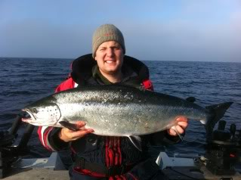
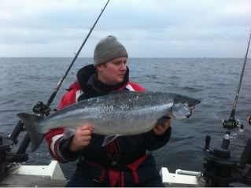
Upplagd av Kalle kl. 09:11 Inga kommentarer:

fredag 28 oktober 2011

Satsar på Simrishamn!
Jag och Petter har diskuterat saken och vi satsar på att åka ned till Simris istället för att åka upp till Vättern.Förhoppningen är att dimma och vindar kommer att vara på vår sida och att vi åtminstone kommer ut på fiske ett par dagar. Ska bli kul att trolla med en mer rutinerad fiskare, förhoppningsvis lär man sig något nytt!
Rapport kommer!
Kalle
Upplagd av Kalle kl. 04:33 Inga kommentarer:

tisdag 25 oktober 2011

Segt borrefiske
Förmiddagen spenderades som planerat i abborrviken med den gode KB. Vi var vid fiskeplatsen vid gryningen. Förhållandena verkade bra med högt vatten o lite vind. Ganska omgående landas en borre på ca kilot, sedan blir det lugnt. Vi testar lite olika platser men utan resultat. Det sista vi gör innan vi bryter är att testa den första platsen igen och ytterliggare två borrar landas. Den största vägde 1250 g. Till heglen väntar trolling med Petter. Vi hoppas på att kunna fiska Simris men skulle vindarna sätta stopp för detta kör vi Vättern istället. Ska bli riktigt kul vad det än blir.
Rapport kommer!
Kalle
Upplagd av Kalle kl. 07:03 Inga kommentarer:

måndag 24 oktober 2011

Fiske på g imorrn!
I morgon ska jag tillsammans med jerkbaitfreaken KB återigen försöka lura en av kalmasunds fina abborrar. Det är som vanligt mete med löja som gäller. Vi provar nog runt på lite olika platser för att försöka hitta någon som är huggvillig. Förhoppningsvis lämnar KB jerkgrejerna hemma så vi kan koncentrera oss på seriöst sportfiske:)
Rapport och förhoppningsvis någon skrytbild kommer...
Kalle
Upplagd av Kalle kl. 06:40 Inga kommentarer:

fredag 14 oktober 2011

Ruggigt trollingsugen...
Imorgon verkar det bli fint i Simris, tyvärr sitter jag tajt till med tid just nu och kan inte åka dit (sitter hemma o bloggar istället..). Har dock en del tid till trolling framöver så det är bara att hålla tummarna att vinden tajmas så att det passar. Sannolikheten med fiskbara vindar i Simris just under de dagar jag kan fiska är kanske inte så sannolikt. Dock är suget efter trolling nu så stort att man kanske skulle traila upp till Vänern eller Vättern vid ofiskbara förhållanden i Simris (trotts att det är lite mer omständigt) . Ska bli intressant o följa fisket för andra båtar i de sjöarna under de kommande veckorna. Ska i alla fall kika på lite strike-pro o löjskallar (planen är att återigen pumpa den blåögde laxguden på lite info :)). Idag gick trailern igenom besiktningen och jag har även fixat varmförvaring till trollingskutan under vintern (alltid något att glädjas över..). Vill ut på böljan nu...
Kalle
Upplagd av Kalle kl. 09:08 Inga kommentarer:

måndag 26 september 2011

Bra formulering..
Läst på blogg där bloggaren upprört berättar för läsaren om sin syn på den nya hårdare sjöfyllerilagen. "Den nya lagen om en promillegräns på 0.2 är enligt mig en kriminalisering av vardagen"
Tycker det är klockrent formulerat:)
Upplagd av Kalle kl. 10:15 1 kommentar:

torsdag 22 september 2011

Abborrfiske
Vinden blev för stark för Simris men jag och KB kände att vi behövde komma ut och fiska lite ändå. Sagt o gjort så hämtade vi löja på Lördagen för att försöka lura någon av Kalmarsunds monsterborrar under Söndagen. Vi tog KB:s båt från Ängö och var vid fiskeplatsen ungefär 20 minuter senare. Fisket började bra med 5-6 Abborrar med en medelvikt på ca 1200 g. Under dagen avtog fisket. Framåt eftermiddagen krokar KB turens största fisk som väger ca 1400 g. Det är kul att meta borre nu eftersom de är kämpar hårt. Jag var lite sjuk redan innan turen, ett tillstånd som drastiskt förvärrades under och efter turen...
I skrivande stund avundas jag Team Hurricane som ska ned och meta mal och karp i Rio Ebro under den kommande veckan...
Ska bli kul och få höra/se rapporterna därifrån, skitfiske grabbar!
I övrigt så pratas det om en gemensam tur till Simris någon gång i Oktober. Team Persons Pack åker i alla fall ned så fort läge finnes!
Kalle
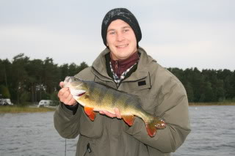
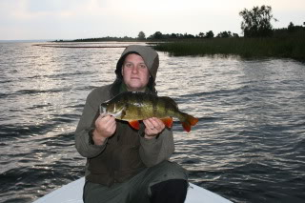
Upplagd av Kalle kl. 09:53 Inga kommentarer:

måndag 12 september 2011

Dagens laxfiskelektion...
Laxguden var idag på bra humör och kom oväntat förbi och bjöd på ett tips, vilket inte händer så ofta...
Trappsstegsmetoden är det som gäller med riggarna dvs tex den ena på 115:85:55 fot och den andra på 100:70:40 fot. Detta innebär att man fiskar av många djup samt undviker trassel om den stora skulle behaga hugga. Dessutom ökar chanserna för dubbelhugg. Allt enligt laxguden himself. Skriver ned det här på bloggen så att jag kommer ihåg det. Vill det sig väl åker jag till Simris i helgen med KB. Det ser dock mörkt ut med mycket vind, men man vet ju aldrig. Är det förresten någon som råkar ha ett par spöhållare av modellen "rocket launcher" att sälja så hör gärna av er!
Kalle
Upplagd av Kalle kl. 07:07 Inga kommentarer:

lördag 3 september 2011

Fortsatt flyt i Simris!
Turen till Simris i helgen blev återigen en lyckad historia. Resan gick problemfritt och laxflaggan fick hissas!
Totalt landades 7 laxar och Tommy fick ta sin första lax!
Det hela började lite trevande med ett par mindre fiskar. På Lördagsförmiddagen runt kl 11 har det varit lugnt i båten i ett par timmar. Jag står och spanar ut över de båda riggarna. Plötsligt slår det våldsamt i ett av de övre riggspöna och sekunden senare rusar linan ut!
Det är en bra lax som tagit en Apex fiskad på ca 60 fot. Det är inledningsvis bra tryck i laxen som gör ett par fina rusningar. Ett tumult uppstår i båten eftersom jag slarvat med att visa Tommy hur riggarna ska rensas före håvning. Det hela slutar i alla fall bra och en smällfet vildlax på drygt 9 kilo nätas vid sidan av båten. Vi ligger i samma områden som den större laxen tog och nöter och ungefär vid klockan 13 så skriker det ut lina igen!
Nu är det en flasher-stive kombo fiskad på ca 80 fot som lockat till hugg. Fisken inleder med en tokrusning men Tommy sköter sig bra och behåller lugnet. Denna gång går saker och ting går något smidigare. Det visar sig vara ytterliggare en fin lax på knappa 8 kilo. Nöjda med fisket bryter vi redan vid halv fyra på eftermiddagen.
Tack Tommy för en trevlig fisketur!
Kalle
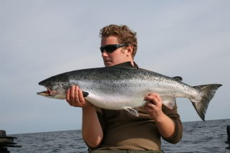
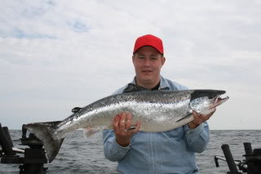
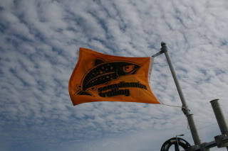
Upplagd av Kalle kl. 23:12 Inga kommentarer:

torsdag 1 september 2011

Resa till Simris!
Nu är det lite mer aktivitet här på bloggen!
Imorgon åker jag och Tommy ned till Simris för fiske under helgen. Vindarna ser bra ut, framförallt under Lördagen. Det ska bli kul att se så många trollingekipage eftersom det ju är tävling i helgen. Målet med resan är detsamma som förra gången nämligen att få en krångelfri tur samt att hissa laxflaggan!
En premiärlax för Tommy hade inte suttit fel!
Rapport kommer!
Upplagd av Kalle kl. 04:31 1 kommentar:

fredag 26 augusti 2011

Lyckat ålfiske!
Natten spenderades som planerat vid ålfiskelokalen. Vädret var mycket angenämt med sina dryda 15 grader i luften hela natten. Första ålen landades redan kl 20:30. Fisken högg kraftfullt i en fet daggmask och kämpade emot bra på vägen in mot håven. Vågen visade 1550 gram och kvällen var redan en framgång!
Ytterliggare två ålar landades under natten, en strax under kilot och en strax över. Fisket upphörde efter klockan 24. KB hade oflyt och missade åtminstone tre ålar varav en gick fast ordentligt i botten...
Allt som allt så var det en trevlig fisketur även om den gör sig påmind i skrivande stund...
Om allt går enligt planerna bär det iväg mot Simrishamn med Tommy nästa helg.
Kalle
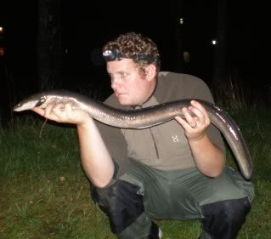
Upplagd av Kalle kl. 05:15 Inga kommentarer:

onsdag 24 augusti 2011

Nytt fiske på g!
Under natten till Fredagen kommer det årliga ålmetet att äga rum. Ålagillet består denna gång av jag själv, KB och Tommy. Fisket på lokalen har varit segt hittills så förhoppningarna är inte så stora. Rejäla daggmaskar har redan infångats och förhoppningsvis så har Tommy kommit ihåg att mäska ordentligt denna gång ...:)
Eftersom jag numer inte har så mycket tid till fisket som tidigare gäller det att koncentrera fisket till det som man verkligen vill göra. Just nu ligger fokus på att komma ut och trolla när tillfälle gives. Turen till Simris senast gav mersmak och det är nu bestämt att om vindarna tillåter blir det Simris igen under första helgen av September. Denna gång blir det trollingpremiär för den levande legenden Tommy "Storlaken" Salomonsson. Få har bränt större gäddor och lakar i Lagan än han...:)
Jag hoppas att det blir av som planerat. Målet om en 10-kilos lax i båten är ju fortfarande inte uppfyllt...
Rapport kommer
Kalle
Upplagd av Kalle kl. 01:20 Inga kommentarer:

fredag 5 augusti 2011

Bra fiske i Simrishamn!
Fisket i Simris bjöd på alltifrån stekande sol, friska vindar och rullskrik!
Onsdagens fiske resulterade i 8 landade laxar med en topp på 9.6 kg tagen på en grön apex fiskad på 80 fot vid Långagrund. All fisk togs på riggarna och då på minst 80 fots djup. Även resans näst största (7.5 kg) togs ute vid Långagrund denna gång på flasher-stive fiskad på 100 fot. Under natten till Torsdagen började det blåsa ostligt, vilket resulterade i ganska höga dyningar. Detta tillsammans med tilltagande vind gjorde att vi bröt efter några timmar. Även under fredagen utlovades stark vind, varför vi valde att bege oss hemåt redan under torsdagseftermiddagen. Nedan visas några bilder från en mycket angenäm trollingtur!
Kalle
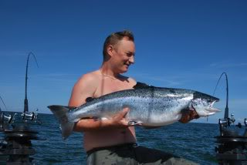
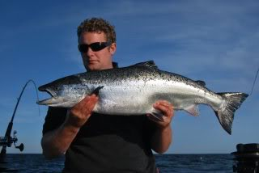
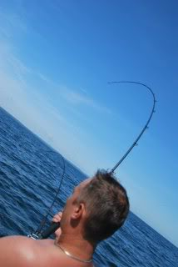
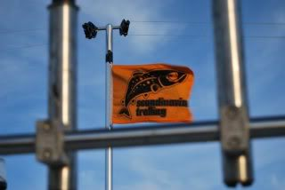
Upplagd av Kalle kl. 01:27 Inga kommentarer:

måndag 1 augusti 2011

Sommarfiske i Simrishamn!
Under vår och sommar har fokus legat på familj och arbete, varför fisket i stort sett legat nere. Avsaknaden på fiske har som väl är inte varit alltför tuff att uthärda. Nu är det i alla fall dags för lite fiske. Team Perssons Pack åker ned till laxmetropolen Simrishamn för trolling i dagarna tre. Detta sommarfiske är nytt för oss. Ska bli skönt att som omväxling trolla i soligt och varmt väder!
Målet med turen är att ha trevligt samt att få hissa laxflaggan. Är inne på min sista semestervecka och har faktiskt fått en hel del gjort med båten. Bland annat har elen dragits om, en ny tankmätare med givare installerats, golvet förstärkts, bälgar tätats och trailern har fått nya hjul och baklyktor.
Rapport om fisket kommer i slutet på veckan.
Kalle
Upplagd av Kalle kl. 02:27 Inga kommentarer:

onsdag 11 maj 2011

Laxfiske utanför Hasslö
Jag och Pelle åkte ned till Hasslö för en dags laxtrolling. Vädret var soligt och varmt och vinden behaglig (3-5 m/s från nordost). Vattentempen varierade mellan 7-8.5 grader. Efter bara några minuters fiske hugger en lax på den mittersta pulkspöt. Kort därefter hoppar den. Fighten blir kul med 2-3 rejäla rusningar. Fisken står bredvid båten o tjurar ett tag innan Pelle kan håva den. Eftersom det inte var någon vidare sjö vägdes fisken i båten. Vågen pendlade mellan 8.9 och 9.1 kg, varför vikten får bli 9 kilo blankt. Fisken var 93 cm lång. Denna lax är den hittills största i min korta trollingkarriär. Även team hurricane, denna gång bestående av Petter och Olof, tog en uppväxare på ca 75 cm (ca 5 kg). Över radion stod det klart att en lax mellan 15-16 kilo också landades idag.
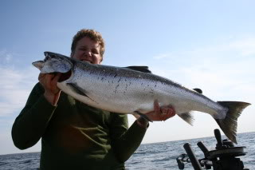
Upplagd av Kalle kl. 12:51 Inga kommentarer:

torsdag 5 maj 2011

Trollingeskapad
Valborgshelgen spenderades med Pete i trollingbåten, åtminstonde Lördagen då vi fiskade utanför Hasslö. Vinden blåste friskt från nordost och laxen uteblev. Temperaturen i ytan var som varmast drygt 8 grader in på ca 60 fot. Tanken var att Söndagen skulle spenderas i Simrishamn men detta satte vindarna stopp för. DMI svek totalt i och med en kraftigt förändrad korttidsprognos. Förhoppningsvis görs fler försök på Hasslölaxen under nästa vecka!
Kalle
Upplagd av Kalle kl. 10:16 Inga kommentarer:

söndag 24 april 2011

Flugfiskepremiär!
I morse smet jag ifrån påskfirandet för att för första gången i år lägga ut en fluga i den regnbågstjärn som jag brukar fiska i under året. Till min förvåning hade årets isättning inte ägt rum ännu. Fisken var dock igång och vakade då och då. Tre bågar landades under ca 1 h fiske. Alla togs på en oförtyngd harörenymf (se bild). Fiskarna klarar trotts sin storlek (1-1.5 kg) att hålla hyfsad kondis i tjärnen.
Kalle
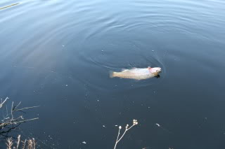
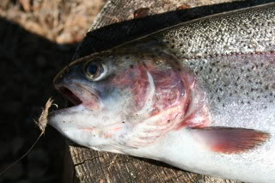
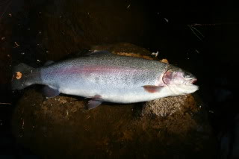
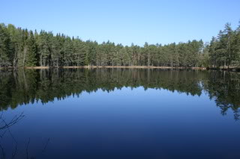
Upplagd av Kalle kl. 07:08 Inga kommentarer:

onsdag 20 april 2011

Trailerproblemet löst samt avklarat gäddfiske
Trailern är nu fixad. En ny hjulaxel med nya vattentäta bromsok i rostfritt är monterad på trailern. Tack Gullabo släpvagnar i Kalmar för snabb service!
Gäddfisket ägde rum igår. Metoden var flötestrolling med levande betesfisk. Antalsmässigt var fisket bra. Totalt landades 5-6 gäddor med medelvikt på ca 5 kg. Nedan visas en förträfligt dålig bild på fiskets största gädda på knappt 7 kilo.
Nästa fiske väntas infalla under valborgshelgen. Denna gång är det lax som står på programmet!
Kalle
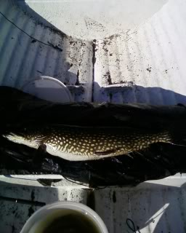
Upplagd av Kalle kl. 06:04 3 kommentarer:

tisdag 12 april 2011

Trailerproblem
Under måndagen var båten ute på provtagnings uppdrag utanför öland. Under trailningen hem låste sig ena bromsen. Problemet upptäcktes för sent och resulterade i att hjulaxeln deformerades av hettan. Trailern är gammal (tillverkad 1978) och beslutet att en helt ny axel med nya ok skulle köpas fattades. Detta är nu beställt och montering väntas imorgon eller på torsdag. Känns skönt att få det bytt. Har grubblat på hur länge det skulle hålla...
Det planerade gäddfisket med KB är utbytt mot en tur till Simrishamn under fredagen. Det är åtminstone den preliminära planen. Plan B är ett soloprojekt efter gädda. Får se hur det blir.
Rapport kommer!
Kalle
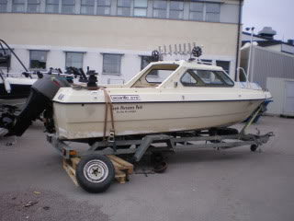
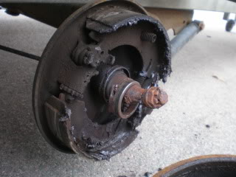
Upplagd av Kalle kl. 04:02 Inga kommentarer:

tisdag 5 april 2011

Segt gäddfiske
Gäddfisket gick av stapeln som planerat. Det blev en mycket seg historia helt utan hugg. Detta trotts att förhållandena borde vara bättre än vid tidigare besök som genererat fisk. Positivt var att Kockens senaste paravaner (GHOST 2011) fungerade felfritt trotts att de ibland var belastade med med idar uppemot 6-7 hg. Nästa fske blir inom ett par veckor tillsammans med KB. Återigen är det gädda som skall fångas.
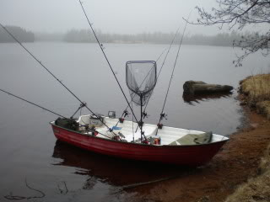

Upplagd av Kalle kl. 08:50 3 kommentarer:

onsdag 30 mars 2011

Gädd eller laxfiske?
Till helgen är det faktiskt lite fiske inplanerat. Fiskemöjligheten dök upp plötsligt och oväntat och är dessutom bunden till kommande Söndag-Måndag. Det optimala hade varit att åka ned till Simris för en efterlängtad tvådagars tur. Vinden verkar dock sätta stopp för detta...
Plan B blir att flötestrolla gädda på ett intressant ställe. Idag var jag därför och skaffade lite betesfisk för detta ändamål. Medelstrorleken blev något för liten men det för duga med tanke på omständigheterna. Vilket fiske det blir spikas på Fredag då dmi:s prognos kommer.
Nedan ett par bilder från eftermiddagens betesfiskprojekt.
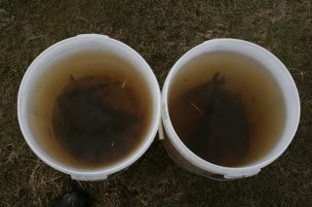
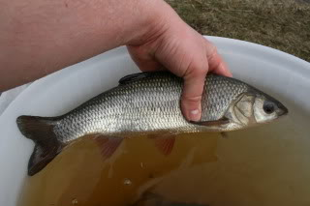
Upplagd av Kalle kl. 10:20 Inga kommentarer:

söndag 27 mars 2011

Blandade fiskebilder!
I skrivande stund är Packet och Nilla på besök. Här kommer ett urval att fiskebilder från 2010 års eskapader...
Kommentarer till bilderna. Trollingbilderna är tagna under fisket efter vandringslax vid Landsort. Team Hurricane ligger som vanligt oroväckande lågt med aktern....
Gösbilderna är tagna i vår lilla göspöl som vi besökt en hel del i jakt på storgösen. Den större gösen som jag håller hittades flytandes med buken upp i ytan. Det visade sig vara en nyligen utlekt hona på ca 80-85 cm. Hon var helt utpumpad. Vi försökta att få henne på rätt köl igen men det är nog tveksamt om hon repade sig.
Som tidigare hondaägare fanns det gott om besvärliga stunder, just här har vi just upptäckt ytterliggare ett oljeläckage...
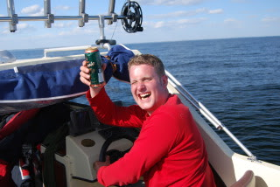
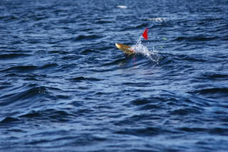
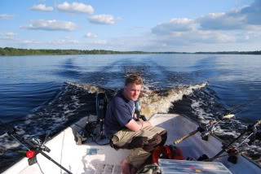
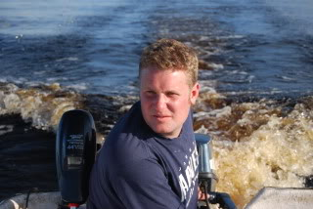
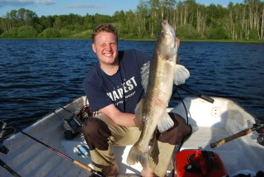
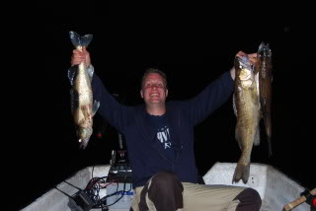
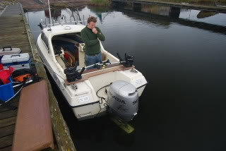
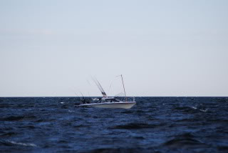
Upplagd av Kalle kl. 07:07 Inga kommentarer:

måndag 21 mars 2011

Simrishamn
Fredagens fiske i Simrishamn avlöpte som planerat. De fyra timmarnas trailning från Kalmar är minst en timme för mycket åt varje håll...
Målet med ett krångelfritt fiske uppfylldes rent maskinellt då inga problem infann sig. Däremot drabbades jag av sjösjuka som envist höll i sig hela dagen och faktiskt ända in till under Lördagen. Kombinationen lite sömn, tom mage och stora dyningar skall jag i fortsättningen undvika. Ska nog även köpa lite åksjuketabletter innan nästa tur. Fiskemässigt gick det bra för oss med två femkilos laxar i båten samt en mindre tappad.
Kalle
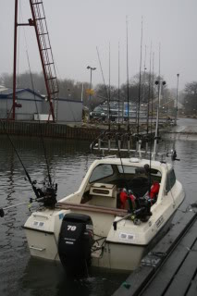
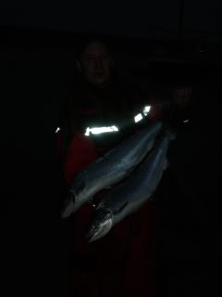
Upplagd av Kalle kl. 12:14 Inga kommentarer:

torsdag 17 mars 2011

Trollingpremiär 2011!
Allt pekar på att det bär av till laxmetropolen Simrishamn inatt för fiske under fredagen. Vindarna ser bra ut enligt dmi. Som det verkar nu kommer vi nog att ligga och kryssa mellan 11:an och nabben, eftersom detta område fiskat bra under förra veckan. Målet med resan är ett krångelfritt trollingpass med lax i båten!
Återkommer med rapport!
Kalle
Upplagd av Kalle kl. 02:20 Inga kommentarer:

måndag 14 februari 2011

Väntans tider!
Upplagd av Kalle kl. 08:09 Inga kommentarer:

onsdag 26 januari 2011

Varma sommarminnen!
Fick ett par bilder från sommarens fjällresa skickade till mig av Martin. Rödingen som jag håller är den största fjällröding som jag fångat. Fisken vägdes inte men jag tror att vikten ligger på lite drygt kilot. Den tog på en förtyngd nymf. Henke passade också på att bekanta sig med sin nya försöksorganism, eftersom han numer arbetar med röding avel vid SLU i Umeå. Henke tog sin fining på torrt...
Längtar tillbaka, fjällveckan är alltid för kort...
På resan fångades även två fina kalfjällsöringar samt en arg lämmel, bilder på dessa kommer snart!
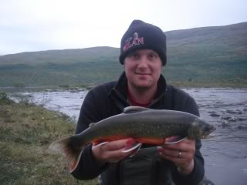
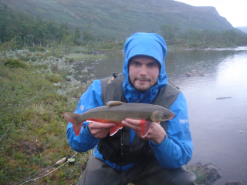
Upplagd av Kalle kl. 07:14 Inga kommentarer:

söndag 2 januari 2011

Fiskeåret 2010; Besvikelser, överraskningar och hopp för framtiden!
Fiskeåret 2010 är nu till ända. Det har innehållit turer som man gärna glömmer och turer som man gärna återupplever. Trollingteamet "Perssons pack" fick ställa in/förkorta flera turer på grund av en opålitlig motor. Värst var resan till Landsort då livslusten för en stund försvann när motorn la av på kvällen den näst sista dagen. Det trevliga minnet från den resan var första kontakten med en fin vandringslax som tyvärr gick loss några meter bakom båten. Från överaskningskontot kan nämnas det spontana ålfisket som resulterade i min hittills största ål eller sutaren på dryga 3 kilo som tog en löja avsedd för abborre. En ny båtmoter inger hopp för Perssons packs framtida äventyr.
Även om det länge varit ovisst vem som står som Internavinnare 2010 är det nu avgjort!
Vinnare är överraskande Petter som under året slagit personligt rekord på samtliga arter som han anmält till tävlingen (Lax, Abborre och Gädda!). Samtliga tre vinnarfiskar är något över det vanliga. Laxen på 18,9 kilo är mig veterligen 2010 års största trollinglax och belönade nyligen "Team hurricane" (Petter och Kocken) med en guldrulle. Gädda och Abborre på dryga 15 resp 2 kilo är också riktiga drömfiskar!
Vinstsumman om 300 kronor per tävlande skall snarast betalas in till vinnaren. Tvåa i tävlingen kom förra årets vinnare Olof bland annat med en av de största gäddorna som fångades i Lödde å under året som gick. På tredje plats kommer ärkerivalen Patrik som vann över mig med en turid tagen under en satsning på större betesfisk någonstans norröver. Grattis till det Patrik!
På fjärde plats kom jag själv. Kocken hade kanonfiske på gädda i vättern under våren. Utöver ett flertal gäddor över 10 kilo fångade han samma drygt 13 kilo tunga fisk två gånger!
2011 kommer att innehålla färre men mer välriktade fiskeprojekt. Fisket kommer tillsvidare att ligga nere under några månader. Nästa fisketur blir framåt vårkanten när vandringslaxen börjar röra på sig.
Kalle
Upplagd av Kalle kl. 10:13 Inga kommentarer:
Dela
Tillbaka

Webbkarta Utskrift RSS
© 2015 All rights reserved.
Skapa en hemsida gratis
Skapa en hemsida gratis

